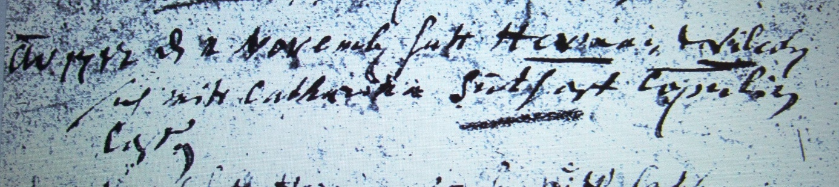

Kirchenbuch Bönen 1712; ARCHION-Bild 250 in „Trauungen 1694 – 1794“
Abschrift:
„ao (anno, KJK) 1712 d 1 November hatt Herman Isenbeck sich mit Catharina Suthof copuliren laßen“.

